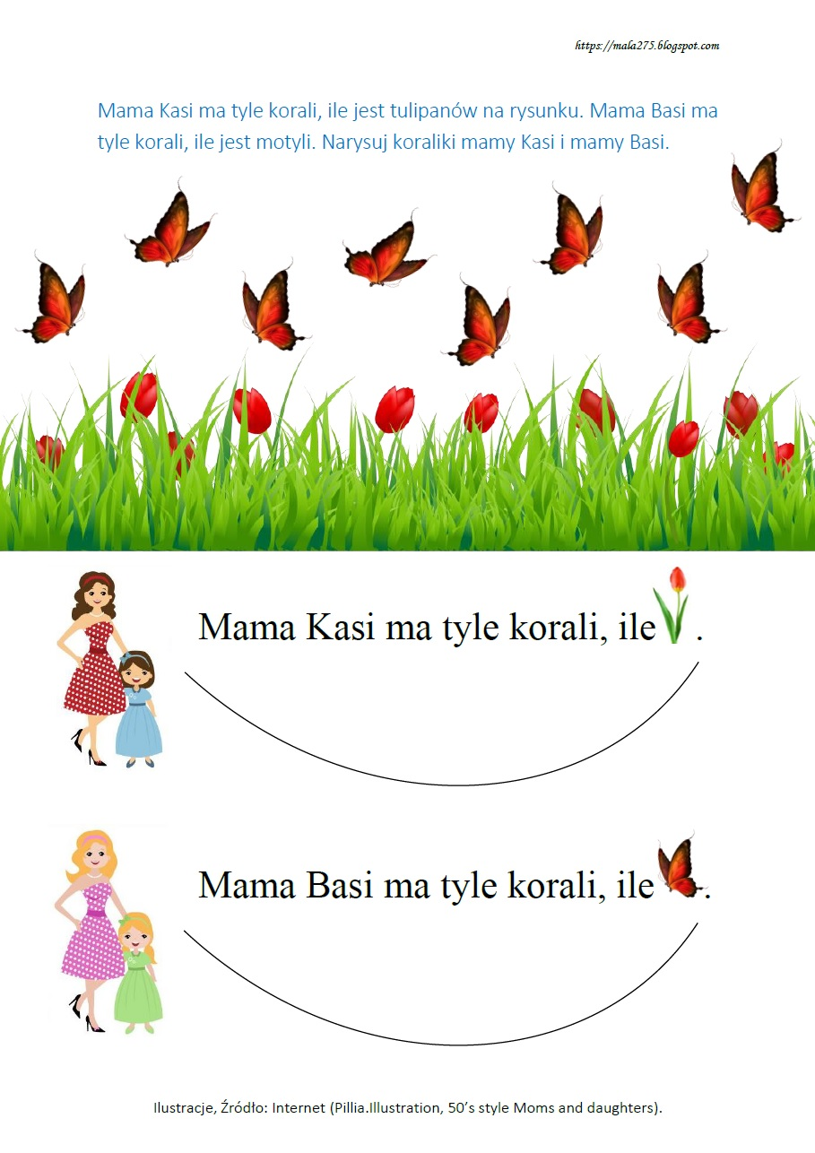
Karta pracy

Krzyżówka z okazji Dnia Mamy
Rozwiąż krzyżówkę. Z liter w żółtych polach utwórz hasło.

- Mama maluje nią swoje usta.
- Świeci codziennie dla każdej mamy.
- Miesiąc w którym jest Dzień Mamy.
- Rysunki, które dzieci tworzą z okazji Dnia Mamy.
- Chciałbyś by zawsze gościł na twarzy mamy.
- Wręczane między innymi w Dzień Matki oraz Dzień Kobiet.
- Trzymasz tam zdjęcia ze swoją Rodziną.
- Wspólne wyjście z mamą i tatą do parku.

